Манасаульская СОШ Отчёт за ноябрь “Чтение за круглым столом вместе с родителями ”.

Чтение за круглым столом с родителями вместе было проведено 2,3,4 классах.

В 2 классе Даудова А.А. провела внеклассное чтение в присутствии родителей. Сами родители слушали и исправляли допущенные ошибки своих детей.

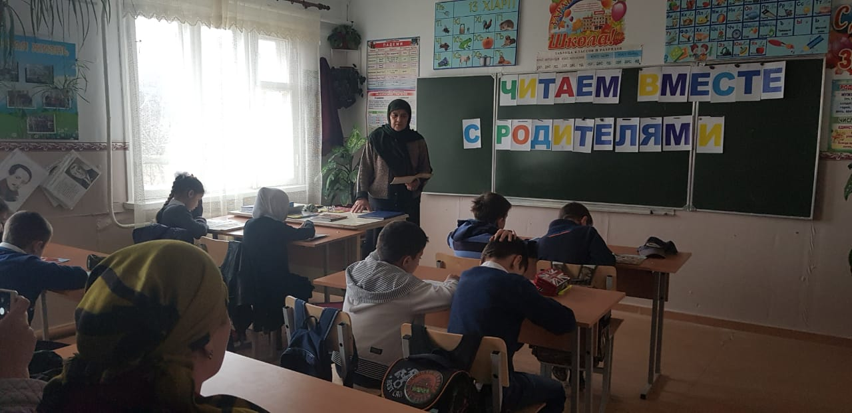В 3 и 4 классе Магомаева Д. А. и Омарова П.А также провели чтение за круглым столом вместе с родителями. Родители сидели рядом со своим ребенком и слушали выразительность чтения. В конце каждый родитель анализировал допущенные ошибки своего ребенка с учителем вместе.